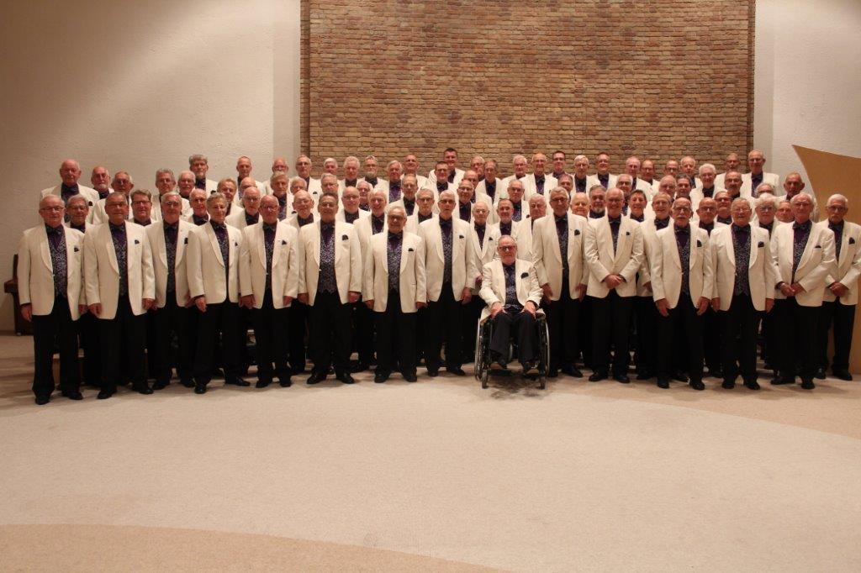
JUBILEUMCONCERTEN
Het ZAANS INTERKERKELIJK MANNENKOOR bestaat dit najaar 35 jaar en wil dat samen met U vieren door het geven van 2 bijzondere jubileumconcerten.
Naast de geestelijke lied worden er liederen ten gehore gebracht van Toon Hermans het thema van de concerten is dan ook:
“ZIM ZINGT OP TOON”
Het eerste concert zal plaats vinden in de Bonifatiuskerk aan de oostzijde 14 1502 BG Zaandam waar 35 jaar geleden het eerste concert van ons koor heeft plaats gevonden en wel op zaterdag 27 oktober aanvang 20.15 uur.
Het 2e concert zal zijn in de Cultuurkoepel Kennemerstraatweg 464 1851 NG Heiloo op zaterdag 17 november aanvang 20.15 uur.
Aan de concerten werken mee:
Martin Mans algehele leiding
Petra Berger sopraan
Mark Brandwijk vleugel
Dirk Out orgel
Wim de Penning synthesizer
Martin Mans Band
Kaarten in de voorverkoop te verkrijgen bij: J.Dral Waterput 60 Oostzaan, Cigo Behouden Haven 11 Zaandam, Andrea kaas en noten zaterdag op de markt in Zaandam. Bij de koorleden en via de website: www.zimmk.nl zijn voor beide concerten € 10.00 en aan de zaal bij aanvang van de concerten €12.50
En wilt U beide concerten meemaken dan kunt U een dubbeltoegangskaart in de voorverkoop bestellen voor slechts €12.50.
Wij zien U graag bij een of beide concerten.
De repetities van het koor zijn weer gestart en we roepen (jonge) mannen op deel te nemen als projectkoorlid je kan dan gratis deelnemen aan de repetities en een aantal concerten in november en december onder andere het Groot Zaans Kerstconcert op 20 december in het Zaantheater in Zaandam.
Kom gerust eens kijken en luisteren of meezingen we repeteren iedere woensdagavond van 19.30 uur tot 21.45 uur in de Noorderkerk Heijermansstraat 127 Zaandam.
Muziekstukken en koorkleding worden tijdens de projectperiode gratis ter beschikking gesteld. Daarna kun je besluiten om eventueel lid te worden van het koor.

